




ООО «Академия Бизнес-Финанс»
Юр. адрес: 194044, г. Санкт-Петербург, Пироговская наб., д. 5/2, лит. А, пом. 38-Н, комната 407.
Почтовый адрес: 195196, г. Санкт-Петербург, ул. Таллинская, дом 7, лит. К, пом. 1 Н, офис № 200
Фактический адрес: 195196, г. Санкт-Петербург, ул. Рижская, д. 1, БЦ "Р1", офис № 200.
ИНН 7802687454/КПП 780201001
Р/с 40702810832000006929
в Филиал «Санкт-Петербургский» АО «АЛЬФА-БАНК»
К/с 30101810600000000786
БИК 044030786
E-mail: Abf@nwab.ru
Телефон: 8-812-277-85-10
Сайт: www.nwab.ru

+7 (812) 277-85-10 abf@nwab.ru nwab.ru

КОММЕРЧЕСКОЕ ПРЕДЛОЖЕНИЕ»

обучение, сертификация и аттестация специалистов

Об учебном центре:4
Академия Бизнес-Финанс – лицензированный образовательный центр (лицензия Комитета Образования Санкт-Петербурга №4475 от 6 июля 2021 года).
Каждая сфера бизнеса требует внимания к безопасности и квалификации сотрудников. Поэтому наша главная цель - подготовить ответственных специалистов, которые обладают передовыми знаниями и навыками, и используют передовые технологии различных отраслей. Мы стремимся создать культуру, где безопасность и качество работ становятся приоритетом, и каждый наш выпускник становится сотрудником, обеспечивающим высокий уровень профессионализма и ответственности на каждом этапе своей работы.

Направления обучения:4
Наша Академия предлагает обучение для начинающих и опытных специалистов, независимую оценку квалификации сотрудников и помощь в получении разрешительной документации.

Почему Академия Бизнес-Финанс?
- Внесены в реестр образовательных организаций
- Регулярное обновление программ в соответствии с новыми законами и требованиями
- Дистанционный формат, индивидуальный график обучения
- Обучение и получение документов для всех сотрудников под любую задачу в одном центре
- Гарантируем положительный результат обучения
- Бесплатная доставка итоговых документов по Вашему адресу.
Выбрав Академию Бизнес-Финанс, Вы получаете не просто знания, а надежного партнера в вашем стремлении к профессиональному росту и безопасности в Вашей компании.




+7 (812) 277-85-10 abf@nwab.ru nwab.ru

Разрешительная
документация4

Образовательные программы

Система управления охраной труда:4
- Специальная оценка условий труда
- Оценка профессиональных рисков
- Разработка локальной документации по охране труда
- Аутсорсинг охраны труда в организации
- Обучение по охране труда
- Обучение оказанию первой помощи (доврачебной)
- Обучение по охране труда при работах на высоте
- Обучение по охране труда при работах в ограниченных и замкнутых пространствах

Сертификация (ISO):4
- ИСО 9001, ИСО 14001, ИСО 45001
- ИСМ - Интегрированная система менеджмента
- ГОСТ Р – Сертификат на продукцию
- Декларация на продукцию
- Технический регламент таможенного союза (ТР, ТС)

- Вступление в СРO
- Независимая оценка квалификации (НОК)
- Внесение специалистов в НРС
- Аттестация лабораторий неразрушающего контроля согласно СДАНК 01-2020
- Аккредитация испытательных лабораторий согласно СДА-24
- Разработка плана локализации и ликвидации аварий (ПЛА)
- Разработка паспорта ТУ
- Экспертиза промышленной безопасности ОПО
- Получение лицензии МЧС
- Получение лицензии ГИОП

- Обучение рабочим профессиям и специальностям
- Профессиональная переподготовка ПГС, БДД
- Повышение квалификации по проектированию, строительству и инженерным изысканиям
- Обучение и аттестация электротехнического персонала на II-V группу по электробезопасности
- Предаттестационная подготовка (обучение) руководителей и специалистов по промышленной безопасности
- Первичная и повторная аттестация специалистов неразрушающего контроля на I, II, III уровень квалификации в соответствии с требованиями СДАНК-02-2020
- Первичная и повторная аттестация персонала испытательных лабораторий и специалистов по разрушающему контролю на I, II, III уровень квалификации в соответствии с СДА-24-2009
- Аттестация специалистов МЧС на право проектирования средств обеспечения пожарной безопасности





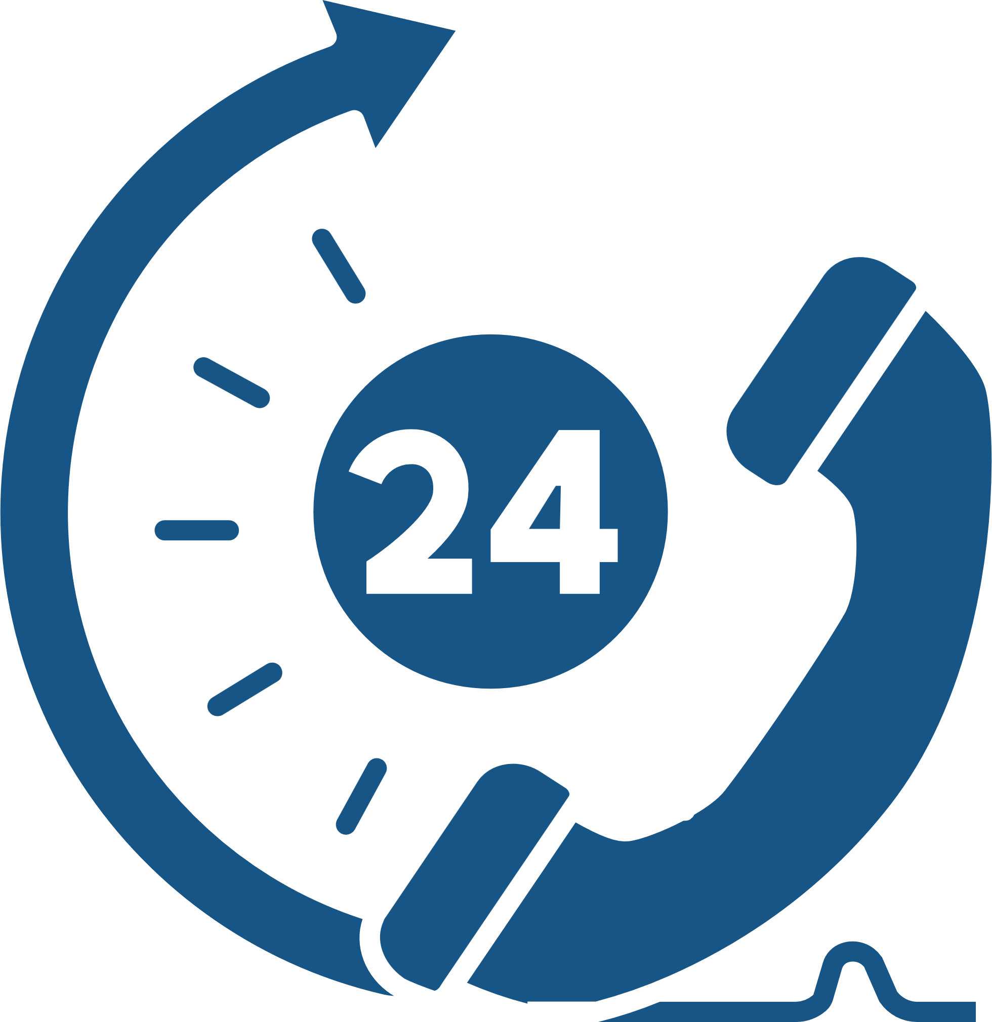





+7 (812) 277-85-10 abf@nwab.ru nwab.ru

Обучение проводится по индивидуальному графику, что позволяет своевременно получить итоговые документы и не ждать набора группы.

Бесплатная доставка в Ваш офис по указанному Вами адресу по всей России.

Большой выбор учебных программ, широкий спектр профильных направлений.

Индивидуальные условия для строительных и промышленных компаний, бригад и руководителей производств.

Всегда на связи 24/7 и даже в выходные.

Наша команда опытных специалистов поможет получить в максимально короткие сроки все необходимые документы для ведения Вашего бизнеса. Беремся за сложные проекты, даем гарантии на все виды услуг.

Работаем по всей России.

Мы выполняем работу в срок и всегда готовы помочь Вам с решением любых вопросов и задач! Наша платформа для обучения создана по самым современным требованиям.

Среди наших преимуществ:

Став нашим партнером, вы сможете по достоинству оценить профессионализм нашей команды, а также легкость и оперативность в решении Ваших вопросов.

